Polgárőr formaruha gyártó illetve forgalmazó cégek, akikkel az Országos Polgárőr Szövetség együttműködési megállapodást kötött, és egyben ajánlja a tagszervezeteinek:
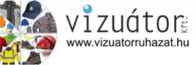 | VIZUÁTOR Ipari, Kereskedelmi és Szolgáltató Kft.  (3571 Alsózsolca, Jókai u. 1.)
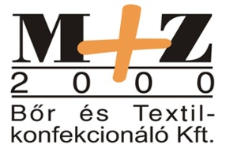 | M+Z 2000 Bőr és Textil konfekcionáló Kft.  (4220 Hajdúböszörmény, Külső-Újvárosi u. 47.)
DS WORLD Kereskedelmi és Szolgáltató Kft.
(székhelye: 1141 Budapest, Öv utca 91/B.)
 | Adorján-Tex Konfekcióipari és Kereskedelmi Kft.  (6300 Kalocsa, Szent István király u. 26.)

